ФЕДЕРАЛЬНОЕ ГОСУДАРСТВЕННОЕ АВТОНОМНОЕ ОБРАЗОВАТЕЛЬНОЕ УЧРЕЖДЕНИЕ ВЫСШЕГО ОБРАЗОВАНИЯ

**«САНКТ-ПЕТЕРБУРГСКИЙ ПОЛИТЕХНИЧЕСКИЙ УНИВЕРСИТЕТ ПЕТРА ВЕЛИКОГО»**

Институт компьютерных наук и технологий

Высшая школа интеллектуальных систем и суперкомпьютерных технологий

Дисциплина «Гибридные интеллектуальные системы и мягкие вычисления»

**ОТЧЕТ**

**Лабораторная работа №3**

на тему:

«Контроль динамической депрессии хаотических нейронных сетей для ассоциативной памяти»

Выполнил:

студент группы 3540901/02001

Бараев Дамир Рашидович

«__» __________ 2021г., __________

(подпись)

(подпись)

Проверила:

Бендерская Елена Николаевна

«__» __________ 2021г., __________

Санкт-Петербург 2021

Оглавление

1. Постановка задачи, связанной с рассматриваемой системой 3

2. Описание теоретической базы рассматриваемой системы 3

3. Моделирование алгоритма на языке Python 4

4. Вывод 9

Список литературы 10

# Постановка задачи, связанной с рассматриваемой системой

Для решения задач нахождения ассоциативных образов в настоящее время существует множество разнообразных методов и алгоритмов. В связи с этим в теории искусственного интеллекта предпринимаются попытки создания универсальных подходов, позволяющих решать широкие классы задач поиска и запоминания ассоциативной информации. Один из таких подходов связан с использованием искусственных нейронных сетей. Их эффективное применение для решения различных задач во многом основывается на том, что традиционные трудности решения разнообразных задач облегчены применением универсальных алгоритмов обучения нейронных сетей на обучающих выборках.

# Описание теоретической базы рассматриваемой системы

Традиционной моделью нейронной сети для реализации ассоциативной памяти является нейронная сеть Хопфилда. Нейронная сеть Хопфилда (Hopfield network, HN) — это полно связная нейронная сеть с симметричной матрицей связей. Во время получения входных данных каждый узел является входом, в процессе обучения он становится скрытым, а затем становится выходом.

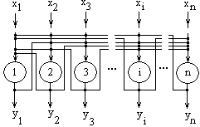

Рисунок 1 - Модель сети Хопфилда

В основе функционирования таких сетей лежит итеративный принцип работы. На каждой итерации происходит обработка результата, полученного на предыдущем шаге. Циркуляция информации в нейронной сети происходит до тех пор, пока не установится состояние равновесия, т.е. значения её выходов перестанут изменяться.

Экспериментально показано, что максимальное число образцов, которые может хранить сеть Хопфилда, 0.15 * n (где n - число нейронов сети).

Традиционные модели временной ассоциации обычно используют стратегию асимметричных синапсов (SMAS). Синаптические веса между двумя нейронами состоят из симметричной части и асимметричной части. Симметричная часть представляет собой автоассоциативные синаптические веса, а асимметричная часть - гетероассоциативные синаптические веса.[1]

Хаотическая нейронная сеть (CNN), состоящая из хаотических нейронов, демонстрирует хаотическую ассоциативную динамику для некоторых значений параметров, которые указывают на то, что CNN является перспективным методом, который можно применять для обработки информации, такой как распознавание образов и восстановление памяти.[1]

CNN, содержащая хаотические нейроны, устанавливается путем рассмотрения пространственно-временного суммирования входных сигналов обратной связи от других хаотических нейронов.

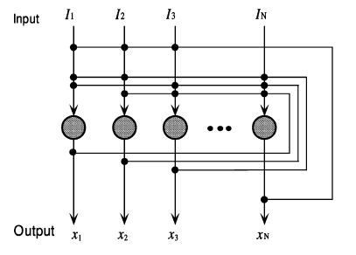

Рисунок 2 - Хаотическая нейронная сеть

# Моделирование алгоритма на языке Python

При моделировании алгоритма использовалась библиотека NumPy.

NumPy – открытая библиотека для Python. Предназначена для работы с многомерными массивами и высокоуровневыми математическими функциями, предназначенные для работы с многомерными массивами.

Функции данной библиотеки, использованные в коде:

* flatten() – возвращает массив свёрнутый в одно измерение.
* reshape() - изменяет форму массива без изменения его данных. Возвращает массив с исходными данными, но новой формой. Возвращаемый массив, если это возможно, является представлением исходного массива, в противном случае, происходит полное копирование данных.
* zeros() - возвращает новый массив указанной формы и типа, заполненный нулями.
* shape() - Кортеж размеров массива. Свойство shape используется для получения текущей формы массива.

Для сети Хопфилда начальный параметр берем вектор 255x255 – чем является наше изображение, разбитое на пиксели. Далее рассчитываем веса по формуле:

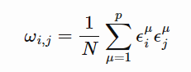

ϵ*- это шаблон;* μ *– номер шаблона; I,j - являются элементами шаблона вектора*

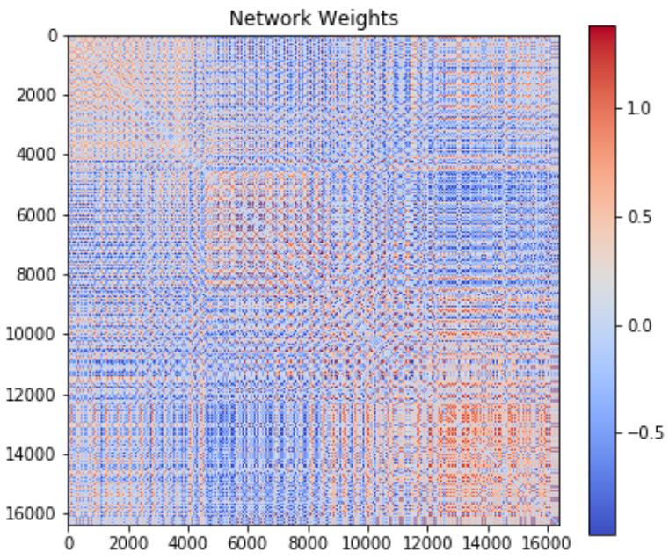

Рисунок 3 - Весовая матрица

Теперь для каждого временного шага будем обновлять наш вектор. Мы случайным образом выбираем элемент i и обновляем его в соответствии с этим уравнением:

Ii=∑nj=1ωijsj

Далее сравниваем с пороговым значением и в зависимости от того больше или меньше значение присваиваем 1 или -1.

Изначально была промоделирована сеть Хопфилда без хаотических нейронов. Сеть достаточно проста в реализации. Емкость модели сети Хопфилда определяется количеством нейронов и подключений в данной сети. Следовательно, количество воспоминаний, которые могут быть сохранены, зависит от нейронов и соединений. Кроме того, было показано, что точность отзыва между векторами и узлами составляла 0,138 (приблизительно 138 векторов могут быть вызваны из памяти на каждые 1000 узлов). Поэтому очевидно, что произойдет много ошибок, если попытаться сохранить большое количество векторов.

На рисунке 4 в первой колонке представлено исходное изображение, во второй колонке изображение после наложение на него шумов и в третьей колонке результат воспоминания сети. При наложении шумов, видно, что изображение можно различить. При большем наложение шума сеть примерно в одном из трёх раз ошибается.

Рисунок 4 - Проверка сети Хопфилда

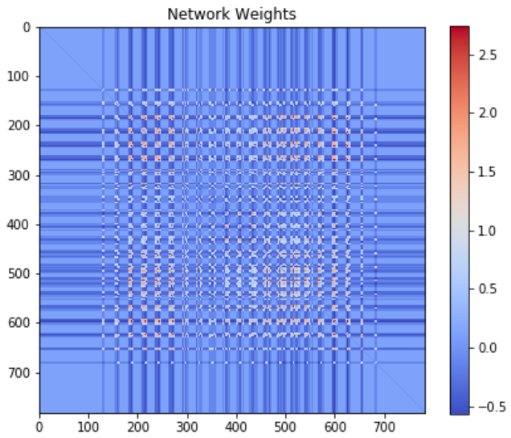

Рисунок 5 - Весовая матрица

Аналогичное тестирование с другими исходными данными.

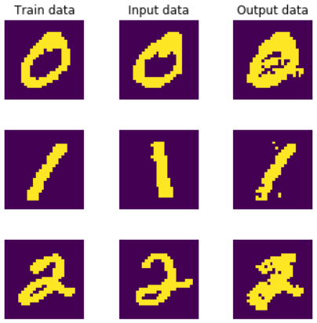

Рисунок 6 - Проверка сети Хопфилда

Модель хаотической нейронной сети, используемая в статье, построена с использованием хаотических нейронов. Структура хаотической нейронной сети похожа на нейронные сети Хопфилда. Внешний входной терм является постоянной во времени, она может быть включена в пороговый член. Хаотическая нейронная сеть строится из хаотических нейронов, с учетом пространственно-временного суммирования входных сигналов обратной связи от других хаотических нейронов. [2]

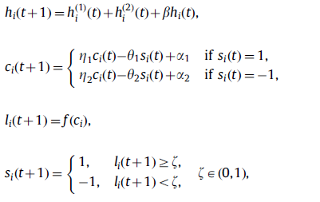

Рисунок 7 - Формулы хаотических нейронов

a1 > = 0 и a2 >= 0 обозначает сумму порога и временной постоянной величины внешнего входа. θ1 >= 0 и θ2 >= 0 являются рефракторными параметрами масштабирования, η1 и η2 являются параметры распада рефрактерности. hi (t+1) и сi (t+1) внутренние состояния нейрона i.

hi (t+1) обозначает пространственно-временное суммирование входных сигналов обратной связи от других нейронов. сi(t+1) представляет накопление эффекты рефрактерности. η1 и η2 являются параметрами затухания для рефрактерности. β это параметр затухания для входов обратной связи.[2]

Для первого теста были взяты параметры β = 0.2, η1 = η2 = 1, θ1 - a1 = 0.5, θ2 + a2 = 0.4, ζ = 0.26.

Для второго теста были взяты параметры β = 0.12, η1 = η2 = 1, θ1 - a1 = 0.18, θ2 + a2 = 0.15, ζ = 0.26.

Оба набора параметров были подсмотрены в статье. Там заявляется что при втором случае (см. график b рисунок 6) количество шаблонов, между которыми переключается нейронная сеть, в разы увеличивается.

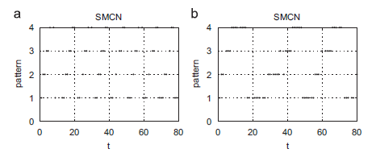

Рисунок 8 - Результаты моделирования SMCN с различными хаотическими значениями параметров

Реализовать у себя не было никакой возможности, но удалось протестировать на ошибочный результат и время выполнения. В обоих случаях при большом шуме, наложенном на изображения, нейронная сеть угадывает, что там было нарисовано изначально (см. рисунок 7). Однако время выполнение при втором наборе параметров увеличилось (см. рисунок 8 и рисунок 9).

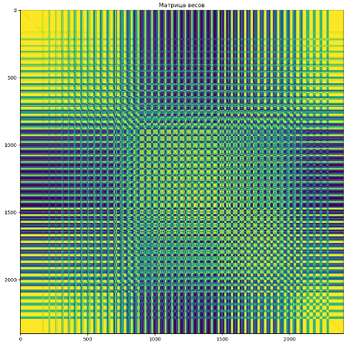

Рисунок 9 - Матрица весов

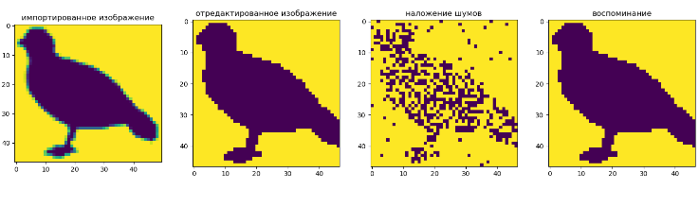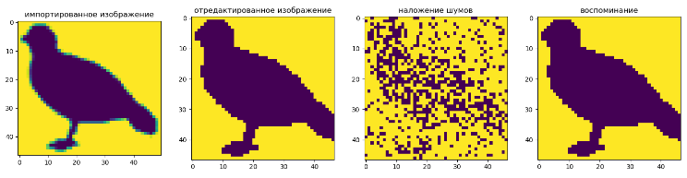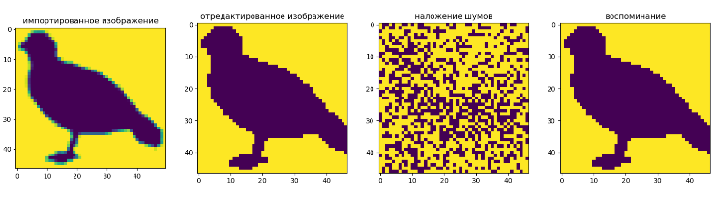

Рисунок 10 - Проверка сети Хопфилда с хаотическими нейронами

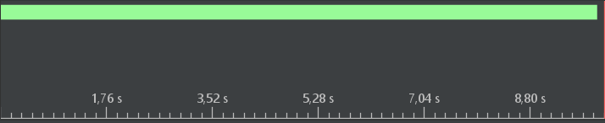

Рисунок 11 - Время выполнения без хаотических нейронов

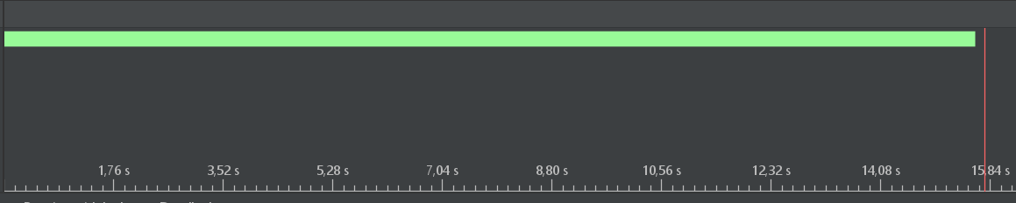

Рисунок 12 - Время выполнения с параметрами a

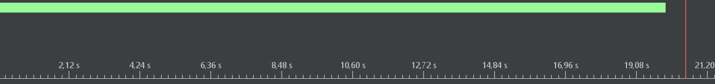

Рисунок 13 - Время выполнения с параметрами b

Модель с хаотическими нейронами показала себя лучше. Количество ошибок, даже при большом наложение шума на изображения, минимально. На рисунке 7 видно, что в третьем случае изображение не различимо для человеческого глаза, однако даже при таком шуме сеть не ошибается. Тем не менее заметим то, что с увеличением количества шаблонов, между которыми переключается нейронная сеть, увеличивается и время поиска результата.

# Вывод

В данной работе провел сравнение нейронной сети Хопфилда с нейронной сетью с хаотическими нейронами, которая так же базируется на сети Хопфилда. Выяснилось, что хаотические нейроны достоверней определяют по испорченному изображению его первоначальный вид. Но при этом время на поиск изображения увеличивается не существенно. При 100 шаблонах время увеличилось на 8 секунд.

# Список литературы

1. Min Xia, Jian’an Fang, Yang Tang, Zhijie Wang. Dynamic depression control of chaotic neural networks for associative memory //Neurocomputing. – 2010. – Т. 73. – №. 4-6. – С. 776-783.
2. Guoguang He, Luonan Chen, Kazuyuki Aihara. Associative memory with a controlled chaotic neural network //Neurocomputing. – 2008. – Т. 71. – №. 13-15. – С. 2794-2805.